**Heves Megyei Kormányhivatal tervpályázata Egri Járási Hivatal épületének tervezésére**

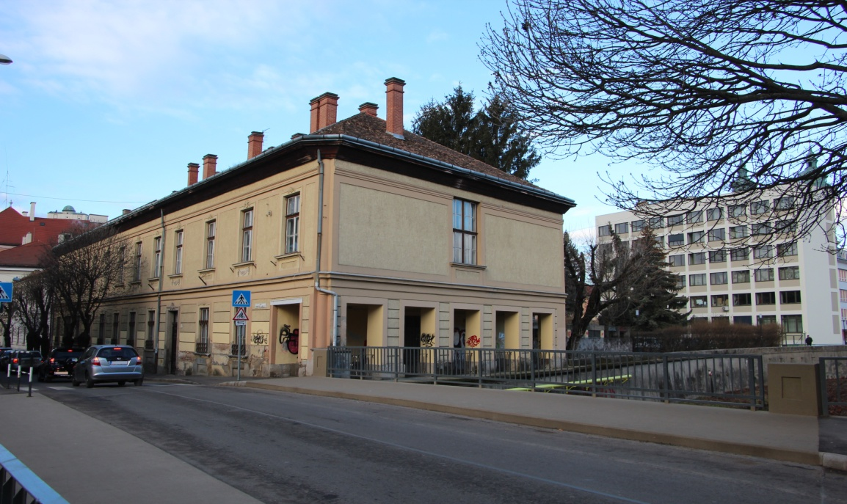[1]

# Általános információk

## Az ajánlatkérő

Ajánlatkérő megnevezése: Heves Megyei Kormányhivatal

Ajánlatkérő székhelye: 3300 Eger, Kossuth L. u. 9.

Ajánlatkérő levelezési címe: 3301 Eger, Pf. 216.

Ajánlatkérő központi telefonszáma: 06 36 521-500

Ajánlatkérő központi telefax száma: 06 30 521-525

Ajánlatkérő központi e-mail címei: [hivatal@heves.gov.hu](mailto:hivatal@heves.gov.hu)

[titkarsag@heves.gov.hu](mailto:titkarsag@heves.gov.hu)

Ajánlatkérő képviselője: Dr. Pajtók Gábor kormánymegbízott

Helyettesítésre jogosult: Dr. Kadlott Csaba igazgató

Az eljárás kapcsolattartójának neve: Dr. Lukács Tamás közbeszerzési referens

felelős akkreditált közbeszerzési szaktanácsadó

nyilvántartási szám: 00836

A kapcsolattartó címe: 3300 Eger, Kossuth L. u. 9. H épület I emelet 110 iroda

A kapcsolattartó telefonszáma: 06 36 511-683

A kapcsolattartó telefax száma: 06 36 521-527

A kapcsolattartó e-mail címe [kozbeszerzes@heves.gov.hu](mailto:kozbeszerzes@heves.gov.hu)

## A tervpályázati eljárás tárgya

Az egri járási hivatal épületének tervpályázata

## A tervpályázati eljárás célja

Ajánlatkérő az ingatlanon kívánja elhelyezni a HMKH Egri Járási Hivatal vezetését és több szervezeti egységét. Az ingatlanon jelenleg álló épület elbontásra kerül és a terület adottságait szem előtt tartva új épület kerül kivitelezésre. Jelen tervpályázati eljárás célja, a XXI. századi követelményeknek mindenben megfelelő, ugyanakkor a műemléki környezetbe és a városképbe illeszkedő épület tervkoncepciójának és tervezőjének kiválasztása.

## A tervpályázati eljárás fajtája

Jelen eljárás az uniós értékhatárt elérő nyílt tervpályázati eljárás.

## A pályázaton való részvétel feltételei

A tervpályázaton az a természetes, vagy jogi személy indulhat, aki az irányadó jogszabályi előírásoknak megfelel és jelen pályázati dokumentáció feltételeit elfogadja, a tervezési feladat elkészítésére vállalkozik. A tervpályázaton nem indulhat az a természetes, vagy jogi személy aki, vagy amely szakmai tevékenysége körében három évnél nem régebben meghozott jogerős ítéletben megállapított jogszabálysértést követett el.

## A tervpályázat időrendje

|  |  |
| --- | --- |
| Tervpályázat meghirdetése (hirdetmény feladása) | 2019.02.18. |
| Helyszíni szemle | 2019.03.01. 11: 00 óra |
| Kérdések feltételének határideje | 2019.03.08. 16: 00 óra |
| Kérdések megválaszolásának határideje | 2019.03.14 |
| Pályázatok benyújtásának határideje | 2019.04.23. 16:00 óra |
| Pályázati eredmények kihirdetése, díjak átadása | 2019.05.09. 11:00 óra |
| A tervpályázat nyilvános bemutatása | 2019.05.15. 10:00 óra |
| Díjazásban nem részesült pályaművek visszaadása | 2019.06.21-ig |

## A pályázati dokumentáció és egyéb iratok nyilvánossága

Ajánlatkérő a pályázati tervdokumentációt kizárólag az Elektronikus Közbeszerzési Rendszeren keresztül teszi közzé. A dokumentáció nyilvános, azt a rendszerben történő regisztrációt követően bármely érdekelt gazdasági szereplő térítésmentesen letöltheti. Az EKR rendszer elérési útja: <http://ekr.gov.hu>

Az eljárás során keletkező – Pályázókat érintő – dokumentumokat ajánlatkérő elektronikus úton az EKR-en keresztül egyidejűleg juttatja el minden gazdasági szereplő számára.

Ajánlatkérő lehetőséget biztosít a helyszín megtekintésére az alábbi feltételekkel:

Helyszíni bejárás időpontja: **2019. március 1. 11 óra 00 perc.**

Helyszíni bejárás kiinduló helye: **3300 Eger, Kossuth L. u. 9. Megyeháza épülete főbejárat**

## A pályaművek benyújtása

A pályaműveket elektronikus úton az EKR-en keresztül kell benyújtani az eljárást megindító felhívásban meghatározott időpontig.

A késve beérkezett pályaműveket a bírálóbizottság a pályázatból kizárja.

## A bírálóbizottság összetétele

A bírálóbizottság szavazásra jogosult tagjai:

Elnök:

**Dr. Seszták Attila** főigazgató

Társelnök:

**Eltér István** építész, a Magyar Építész Kamara delegáltja

Tagok:

**Turi Attila** Ybl díjas építész a Magyar Építész Kamara delegáltja

**Dobai János DLA** Ybl díjas építész

**Báthory Csaba** építész a Heves Megyei Építészkamara elnöke

**Rátkai Attila** főépítész Eger Megyei Jogú Város

**Fajcsák Dénes** állami főépítész Heves Megyei Kormányhivatal

**Nagy Imre** építész Heves Megyei Kormányhivatal

**Dr. Boncz László** hivatalvezető Egri Járási Hivatal

Póttag:

**Juhász Péter** építőmérnök Egri Járási Hivatal

A bírálóbizottság szavazásra nem jogosult tagja:

**Dr. Lukács Tamás** jogi szakértő, felelős akkreditált közbeszerzési szaktanácsadó

## Bírálati szempontok

A pályaművek értékelése során a Bírálóbizottság az alábbi bírálati szempontok szerint értékeli a pályaműveket és dönt a rangsorolásról:

A tervpályázati dokumentációban meghatározott tárgy alapján a bírálóbizottság vizsgálja:

**a telepítés (a környezetbe illeszkedés, a beépítés) követelményeinek való megfelelést,**

* karakteres, meghatározó arculat kialakítása
* funkcionális igények megvalósulása
* magas szintű térépítészeti, építészeti minőség létrehozása
* városképhez és környezethez való illeszkedés, a városképi szempontok érvényesülése,
* az építészeti kialakítás minősége
* településrendezési, építési előírások betartása a dokumentációval összhangban

**a megvalósíthatóság követelményeinek,**

* a tervezési program szerinti rendeltetés, a használhatóság, a gazdaságosság
* gazdaságos szerkezeti rendszer, épületgépészeti és elektromos rendszer választása
* reális költségű, megvalósítható műszaki megoldások alkalmazása

**a környezetvédelmi követelményeinek,**

* környezeti feltételekhez való alkalmazkodás
* kedvező anyaghasználatú, energiatudatos szerkezetek használata
* alacsony üzemeltetési költségű, fenntartható megoldások alkalmazása

**a közlekedési követelményeinek,**

* térszervezés és közlekedési útvonalak összhangja
* kapcsolatok a szűkebb és tágabb környezet közlekedési hálózataihoz

**a tervi minőség követelményeinek**

* kidolgozottság, részletezettség
* közérthetőség, tervpályázati dokumentáció szerinti megítélhetőség
* dokumentációnak való megfelelés

**és szempontjainak való megfelelést.**

## A pályaművek díjazása

A pályaművek díjazására és megvételére rendelkezésre álló bruttó összeg: 10.000.000 HUF

A díj legmagasabb bruttó összege: 3.000.000 HUF

A díjazás, vagy megvétel legkisebb bruttó összege: 500.000 HUF

A megjelölt díjak a mindenkor hatályos ÁFÁ-t tartalmazzák és adóköteles bevételnek minősülnek. Magánszemély díjazott esetében a kifizetett díj tartalmazza a kifizetőt terhelő járulékok összegét is.

A díjak (megvétel) összegét a bírálóbizottság a pályaművek egymáshoz viszonyított értékelése alapján határozza meg a fenti minimum és maximum összeghatárok között. A bírálóbizottság jogosult a teljes díjazásra rendelkezésre álló összeget odaítélni a pályázóknak, továbbá jogosult a díjazásra és megvételre fordított összeget csökkenteni, ha a tervpályázatot a használhatóság szempontjából csökkent értékűnek minősíti.

## A pályaművek felhasználása

A díjazásban részesülő, vagy megvételre kerülő pályaművek ajánlatkérő tulajdonába kerülnek, a felhasználási jogokra vonatkozó szerződésben rögzítettek szerint. A szerződéstervezet jelen dokumentáció 1. számú mellékletét képezi.

**Ajánlatkérő fenntartja a jogot hogy a tervpályázat nyertesével/nyerteseivel a továbbtervezésre hirdetmény nélküli tárgyalásos eljárást folytasson le.**

## A tervpályázat eredményhirdetése és nyilvános bemutatása

A bírálóbizottság döntése alapján ajánlatkérő (lebonyolító) nyilvános eredményhirdetést tart, amelynek keretében a pályázat eredményét ismerteti és a díjakat átadja. A díjak kifizetésére legkésőbb az eredményhirdetéstől számított 30 napon belül kerül sor.

Az eredményhirdetés helye és időpontja:

Helyszín: Megyeháza épülete 3300 Eger, Kossuth Lajos utca 9. főépület II. emelet Telekessy terem

Időpont: 2019. május 6. 10:00 óra

Ajánlatkérő lehetővé teszi, hogy a pályázat eredménye megjelenjen a Magyar Építész Kamara honlapján.

A bírálóbizottság zárójelentését ajánlatkérő az eredményhirdetésen minden pályázónak átadja, illetőleg, aki nem jelent meg, annak postán elküldi.

Pályázó a terv bemutatását az EKR-en keresztül kitöltött nyilatkozatban megtilthatja. Ez esetben a díjazásban, vagy megvételben nem részesülő pályamű az eredményhirdetést követően ajánlatkérő székhelyén visszaadásra kerül, a nyilvános bemutatására nem kerül sor. A díjázásban nem részesülő, vagy megvételre nem kerülő pályaműveket legkésőbb 2019. június 18. napjáig lehet átvenni. Ezt követően a pályázatot ajánlatkérő megsemmisítheti.

## Beadandó munkarészek, formai követelmények

* + Ha a beadott pályaterv a szerző szabadalmi oltalom vagy szabadalmi bejelentés alatt álló műszaki megoldását tartalmazza, úgy erről – a megoldás tartalmának megnevezése nélkül – a műleírás elején kell a szerzőnek nyilatkoznia.
  + Ha a pályázó a díjazásban vagy megvételben nem részesült tervének nyilvános bemutatását nem engedélyezi, úgy erről a műleírás végén, külön oldalon kell nyilatkozatot tennie.
  + BORÍTÉK (A/4 szabvány fehér boríték, mindenféle felirat és jelige nélkül lezárva)
  + benne: kitöltött ADATLAP a pályamű szerző(i)jének adataival (3.3. sz. melléklet)
  + benne: kitöltött NYILATKOZAT (3.5. sz. melléklet)
  + benne: a teljes pályázati anyag kép (doc, JPEG, TIFF, PDF) formátumban digitális adathordozón (CD), megfelelve a tikosság feltételének
  + benne: az (esetleges) szabadalmi oltalom megnevezése

A pályaművek nem sérthetik a titkosságot. A pályaművet tartalmazó csomagot és a feltöltendő elektronikus dokumentációt, az egyes munkarészeket névaláírással, jeligével, a szerzőkre utaló emblémával, jellel ellátni nem szabad. A pályamű semmilyen, a szerzők vagy azok munkahelyére vonatkozó utalást nem tartalmazhat. A titkossági szabályt megszegő pályaművet a Bírálóbizottság az értékelésből kizárja.

* + a titkosság fenntartása érdekében a pályaművet tartalmazó zárt csomagban elkülönítve el kell helyezni egy borítékot (a boríték külsejére vonatkoznak a titkosságra vonatkozó előírások, azaz azon a pályázó(k)ra/szerző(k)re vonatkozó jel/utalás nem szerepelhet), amelyben a pályamű benyújtójának nyilatkozata szerepel a pályázók nevének és lakcímének/székhelyének adataival.
  + a pályázók előbbiek szerinti adatait a Bírálóbizottság csak a bírálat lezárását és a zárójelentés elfogadását követően ismeri meg és az eredményhirdetés során hozza nyilvánosságra.

## Benyújtandó munkarészek

* Tervlapok, (minimum 3, maximum 6 lap) A/1 tabló
* 60cm x 84cm tabló (A/1 )
* A tervdokumentációt elektronikus úton lehet benyújtani.
* Helyszínrajz M=1:500 méretarányban a teljes ingatlan ábrázolásával.

A léptéknek megfelelően kell ábrázolni a tervezési területre javasolt beépítés és a meglévő épületek felülnézetét, szintszámok és épületmagasságok feltüntetésével. Ábrázolni kell a területek gyalogos és gépjárművel való megközelítését.

### Építészeti tervlapok M=1:200

* + valamennyi eltérő szint alaprajza
  + metszetek a megértéshez szükséges számban
  + az épület összes homlokzata

A helyiségekbe a lehetőségeknek megfelelően be kell írni a megnevezését, alapterületét és számát.

A metszeteken ábrázolni kell a tervezett szerkezeti megoldást, a főbb anyagokat feltüntetve.

A homlokzatokon az anyagokat meg kell jelölni, és az anyaghasználatot a műelírásban részletezni kell.

### Távlati kép

- beadandó minimum 2 db távlati kép,

### Egyéb:

- a terv koncepcióját bemutató vázlatok, magyarázó ábrák, szabad előadásmódban és léptékben.

### Műszaki leírás, (maximum 3 db A/4 oldal)

* + tartalomjegyzék
  + beépítési javaslat ismertetése
  + építészeti kialakítás, funkció
  + alapozás, szerkezeti rendszer leírása
  + alapterület-kimutatás szükséges
  + beépítési paraméterek igazoló számításai (beépítési %, terepszint alatti

beépítés, építménymagasság-számítás, szintterületi mutató számítása, esetlegesen

parkoló egyenleg, esetlegesen tűztávolság számítása)

* + energiagazdálkodási koncepció
  + becsült költség mértéke, összesített alapterületekkel

A műszaki leírás adjon eligazítást minden olyan építészeti, szerkezeti és egyéb körülményről, amely a tervlapokról nem olvasható le. Mutassa be a tervezett fontosabb épületgépészeti, elektromos és megújuló energia rendszereket.

Formai előírások: A tervlapokat habkartonra kasírozva kell elkészíteni, amelynek mérete szabvány A1 méretű (600 x 841mm). A tervpályázat nyelve magyar. A kidolgozás módja kötetlen, az Ajánlatkérő nem határozza meg az ábrázolás módját, technikáját, színezését, de valamennyi tervlappal szemben követelmény a tiszta, világos, az elbírálást segítő előadásmód. Minden tervlapon fel kell tüntetni a tervpályázatcímét;

„**Heves Megyei Kormányhivatal** tervpályázata Egri Járási Hivatal épületének tervezésére” - a tervlap megnevezését, - a méretarányt és - a tartalomjegyzék szerinti sorszámot.

A pályamű teljes dokumentációját elektronikusan is kell feltölteni az EKR rendszerbe. Elektronikus felületre feltöltendő dokumentáció formai előírásai:

- felbontás min. 96 DPI, a file-ok mérete egyenként nem haladhatja meg a 25MB-ot

- az egyes dokumentáció részeket PDF vagy PDF/A formátummal lehet feltölteni.

1.